Universidad Tecnológica de Honduras

*Informe*

**Asignatura:**

Base de datos II

**Catedrático(a):**

ING.KEVIN EDUARDO FUNEZ

**Alumnos:**

Abdiel Licona

Ángel García

Brayan Álvarez

**Año:**

2020

Contenido

Introducción 3

Objetivos 4

¿Qué es Redis? 5

¿Cómo funciona Redis? 5

Beneficios de Redis 5

Principales casos de uso de Redis 7

Compatibilidad con lenguajes de Redis 7

Como instalarlo 8

Redis y java 11

Programa Facturas en java con Redis 12

Conclusiones 18

Bibliografías 19

# Introducción

En el presente informe, se detalla sobre la base de datos no SQL de clave-valor Redis, su concepto, beneficios y el funcionamiento y la compatibilidad con lenguajes de programación. Se identifican los pasos para la instalación de Redis.

Para el ejercicio del programa de facturas se muestra la interfaz de inicio y la de agregar productos, pero antes se describe el código para la conexión de Redis con Java.

# Objetivos

**Objetivo General**

* Dar a conocer de una forma detalla y concisa los aspectos que definen a la base de datos Redis, su instalación, conexión con Java y demostrar la funcionalidad con un programa de facturación.

**Objetivos Específicos**

* Identificar el funcionamiento de Redis
* Enumerar los beneficios de Redis
* Especificar los pasos de instalación de Redis en Windows

# ¿Qué es Redis?

Redis, que significa **Re**mote **Di**ctionary **S**erver (servidor de diccionarios remoto), es un rápido almacén de datos clave-valor en memoria de código abierto que se puede utilizar como base de datos, caché, agente de mensajes y cola.

El proyecto se inició cuando Salvatore Sanfilippo, el desarrollador original de Redis, trataba de mejorar la escalabilidad de su startup italiana. Redis ofrece ahora tiempos de respuesta inferiores al milisegundo, lo que permite que se realicen millones de solicitudes por segundo para aplicaciones en tiempo real de videojuegos, tecnología publicitaria, servicios financieros, sanidad e IoT. Redis es una opción muy habitual en aplicaciones de almacenamiento en caché, administración de sesiones, videojuegos, tablas de clasificación, análisis en tiempo real, datos geoespaciales, servicios de vehículos compartidos, chat/mensajería, streaming de contenido multimedia y publicación/suscripción.

# ¿Cómo funciona Redis?

Todos los datos de Redis residen en la memoria, a diferencia de las bases de datos que almacenan datos en discos o SSD. Como no hay ninguna necesidad de obtener acceso al disco, los almacenes de datos en memoria, como Redis, evitan los retrasos y pueden obtener acceso a los datos en cuestión de milisegundos. Redis incluye estructuras de datos versátiles, alta disponibilidad, datos geoespaciales, scripts Lua, transacciones, persistencia en disco y soporte de clúster, lo que simplifica la creación de aplicaciones a escala de Internet en tiempo real.

# Beneficios de Redis

* *Almacén de datos en memoria*

Todos los datos de Redis residen en la memoria principal del servidor, a diferencia de bases de datos como PostgreSQL, Cassandra, MongoDB, entre otras, que almacenan la mayor parte de los datos en discos o SSD.

En comparación con las bases de datos tradicionales basadas en disco, donde la mayoría de las operaciones implican ir y volver al disco, los almacenes de datos en memoria como Redis no se ven afectados de la misma manera. Por lo tanto, pueden admitir una orden de magnitud, más operaciones y tiempos de respuesta más rápidos.

El resultado es rendimiento increíblemente rápido con operaciones de lectura o escritura promedio que se ejecutan en menos de un milisegundo y capacidad para procesar millones de operaciones por segundo.

* *Estructuras de datos flexibles*

A diferencia de los almacenes de datos de clave valor simplistas que ofrecen estructuras de datos limitadas, Redis cuenta con una amplia variedad de estructuras de datos para satisfacer los requisitos de sus aplicaciones. Los tipos de datos de Redis incluyen:

* Cadenas: datos de texto o binarios de hasta 512 MB de tamaño
* Listas: una colección de cadenas en el orden en que se agregaron
* Conjuntos: una colección desordenada de cadenas con la capacidad para intercalarse, unirse y diferenciarse de otros tipos de conjuntos
* Conjuntos ordenados: conjuntos ordenados por un valor
* Hashes: una estructura de datos para almacenar una lista de campos y valores
* Mapas de bits: un tipo de datos que ofrece operaciones a nivel de bits
* HyperLogLogs: una estructura de datos probabilísticos para estimar los elementos únicos en un conjunto de datos
* *Simplicidad y facilidad de uso*

Redis simplifica el código porque le permite escribir menos líneas de código para almacenar, obtener acceso y utilizar datos en sus aplicaciones. Por ejemplo, si su aplicación tiene datos almacenados en un hashmap y desea almacenarlos en un almacén, puede usar la estructura de datos hash de Redis para hacerlo. Una tarea de similares características en un almacén de datos sin estructuras de datos hash necesitaría muchas líneas de código para realizar la conversión de un formato a otro. Redis incluye estructuras de datos originales y muchas opciones para trabajar e interactuar con ellos. Los desarrolladores de Redis tienen a su disposición más de cien clientes de código abierto. Entre los lenguajes admitidos se encuentran Java, Python, PHP, C, C++, C#, JavaScript, Node.js, Ruby, R, Go y muchos otros.

* *Replicación y persistencia*

Redis utiliza una arquitectura con servidor principal y réplica y admite la replicación asíncrona en la que los datos se replican en numerosos servidores de réplicas. De este modo, se logra un mejor nivel de rendimiento de lectura (ya que las solicitudes se pueden repartir entre varios servidores) y menores tiempos de recuperación cuando el servidor principal sufre un corte. Por una cuestión de persistencia, Redis admite copias de seguridad puntuales (copia el conjunto de datos Redis en el disco).

* *Alto nivel de disponibilidad y escalabilidad*

Redis ofrece una arquitectura con servidor principal y réplica en una topología en clústeres o principal con un único nodo. Esto permite crear soluciones con un alto nivel de disponibilidad, lo que ofrece fiabilidad y rendimiento estables. Cuando se necesita ajustar el tamaño de un clúster, se encuentran disponibles diferentes opciones de escalado. Esto permite que el tamaño del clúster se ajuste a sus necesidades.

* *Extensibilidad*

*Redis es un proyecto de código abierto que cuenta con el apoyo de una comunidad activa. No hay limitaciones de proveedores ni tecnología porque Redis está basado en estándares abiertos, admite formatos de datos abiertos y cuenta con una completa base de clientes.*

# Principales casos de uso de Redis

* Almacenamiento en caché
* Chat, mensajería y colas
* Tablas de clasificación de videojuegos
* Almacén de sesiones
* Streaming completo de contenido multimedia
* Análisis geoespacial
* Machine Learning
* Análisis en tiempo real

# Compatibilidad con lenguajes de Redis

Redis soporta la mayoría de los principales protocolos y lenguajes de programación, incluidos:

* Python
* Java
* PHP
* Perl
* Go
* Ruby
* C/C#/C++
* JavaScript
* Node.js

# Como instalarlo

Nota: El proyecto Redis no es oficialmente compatible con Windows.

Sin embargo, el **grupo Microsoft Open Tech** desarrolla y mantiene este puerto de Windows orientado a Win64. **Oficial redis.io/download**

Puede elegir descargar diferentes versiones o la última versión de Redis github.com/MSOpenTech/redis/releases

1. **Descargue el** archivo .msi o .zip, este tutorial le permitirá descargar el último archivo zip **Redis-x64-3.2.100.zip** .
2. **Extraiga el archivo zip** al directorio preparado. [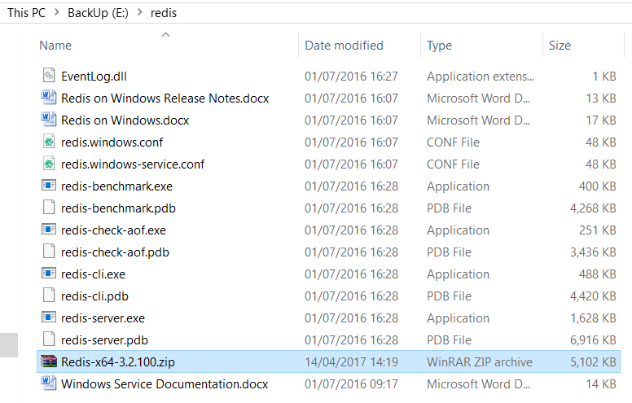](https://i.stack.imgur.com/7mhpp.png)
3. **Ejecute redis-server.exe** , puede ejecutar directamente redis-server.exe haciendo clic o ejecutando mediante el símbolo del sistema. [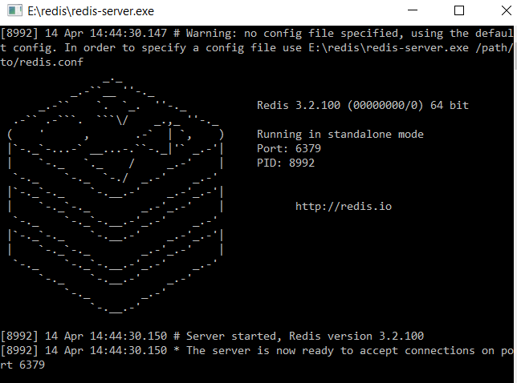](https://i.stack.imgur.com/lKqjc.png)
4. **Ejecute redis-cli.exe** , después de ejecutar con éxito el servidor redis. Puede acceder a él y probar los comandos ejecutando redis-cli.exe Te

[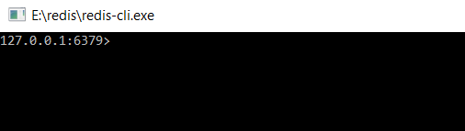](https://i.stack.imgur.com/BenT1.png)

**El** comando **PING** se usa para probar si una conexión está aún activa. [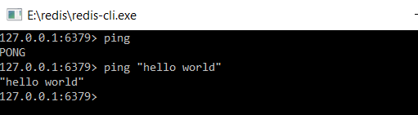](https://i.stack.imgur.com/MA66K.png)

Para ejecutarlo en local desde el cmd solo se debe crear una nueva variable de entorno con la ubicación de la carpeta que se extrajo.

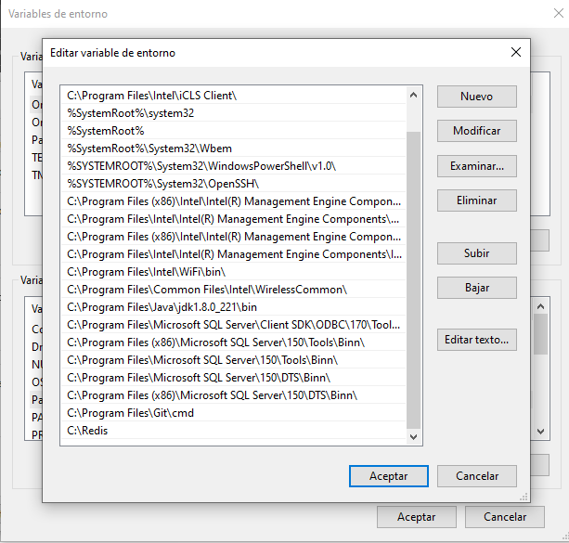

# Redis y java

Para poder conectarnos desde java a Redis necesitamos una librería.

1. Descargamos y añadimos la librería de java jedis- 2.8.0.jar a nuestro proyecto.

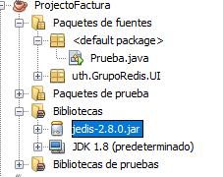

1. Luego es tan fácil como hacernos un objeto de tipo jedis que como parámetros recibe un host y el puerto.

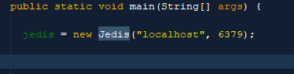

1. Luego ya podríamos ejecutar sus funciones e interactuar con la base de datos desde java.

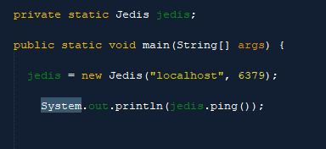

Resultado:

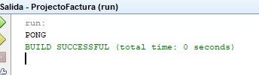

# Programa Facturas en java con Redis

El programa constará con el CRUD completo: crear, modificar, buscar y eliminar.

Los datos a guardar son el número de factura el RTN, nombre del cliente, el subtotal, descuento, el ISV y el total a pagar en la opción agregar productos es para agregar los productos a facturar y es la pantalla siguiente:

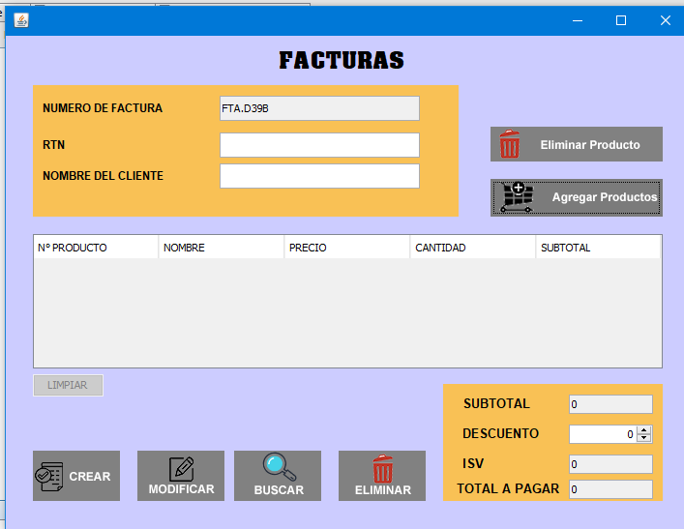

La pantalla principal de facturas contiene una interfaz gráfica con los siguientes elementos:

* **El formulario de llenado de datos**: consta del número de factura, el RTN y el nombre del cliente. El número de las facturas es creado con las siglas **“FTA.”** seguido de letras y números aleatorios.
* **Un DataTable**: dónde se mostrarán los datos de los productos, los cuales se agregarán en la opción, agregar productos.
* **La opción limpiar**: sirve para limpiar el dataTable.
* **Botón crear**: esta opción es para guardar o crear la factura dentro de la base de datos Redis, se deben cumplir ciertos criterios para poder guardar los datos, por ejemplo, deben estar llenos los campos, al no cumplir con la condición mostrará el siguiente mensaje:

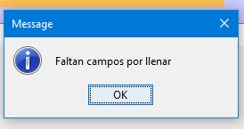

Si se llenan los campos, pero no se agregan los productos dará el siguiente mensaje:

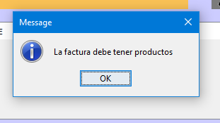

Esto sucede porque debemos agregar productos, en la opción de agregar productos, de la pantalla principal.

* **Botón Modificar**: esta opción sirve para modificar las facturas ya ingresadas, para modificar se muestran los siguientes pasos:

Primero es dar clic en el botón buscar y añadir luego editar los campos que se deseen, si cumplen los pasos requeridos nos mostrará el siguiente mensaje:

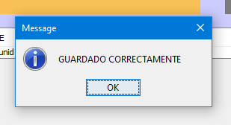

* **Botón buscar**: es de mucha importancia ya que nos permite buscar las facturas para su visualización o para la edición de la misma, al dar clic nos mostrará la siguiente interfaz:

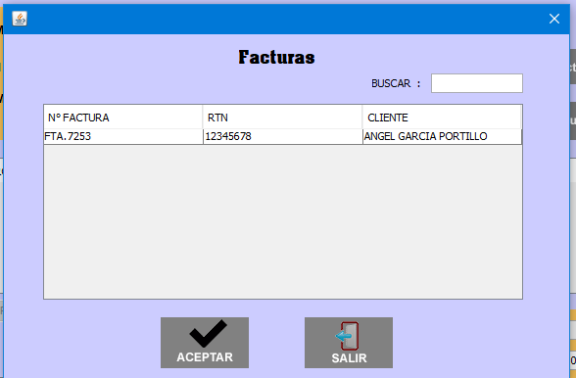

En esta pantalla nos muestra las opciones de buscar, en el cual en la casilla se debe introducir el nombre del cliente para hacer la respectiva búsqueda, la búsqueda se hace automáticamente cuando se van introduciendo las letras van saliendo las que coinciden y se van quitando las que no coinciden, en la tabla.

Se debe seleccionar una factura luego darle aceptar para agregarla a la pantalla principal en caso de que sea el caso necesario.

El botón salir cierra la pantalla y nos devuelve a la pantalla principal.

* **Botón eliminar**: Eliminar las facturas, para realizar una eliminación respectiva se debe:
  + Buscar en la opción buscar para luego dar clic en eliminar, si se cumplen las condiciones deberá devolver el siguiente mensaje:

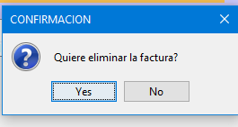

Para poder estar seguros de la eliminación se muestra un mensaje donde se confirma si está seguro o en caso de no cancelar la eliminación, si se está seguro de la eliminación se da clic en la opción Yes y saldrá el siguiente mensaje de confirmación.

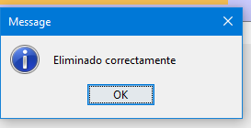

* **Botón agregar productos**: sirve para agregar los productos para la facturación al dar clic en el botón se mostrará la pantalla siguiente:

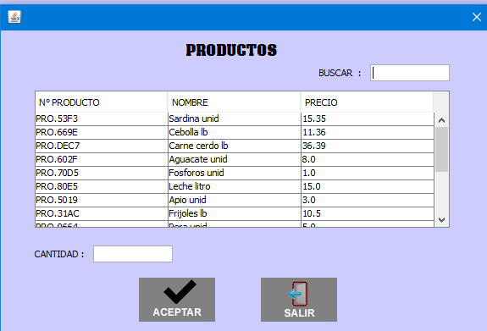

Se muestran todos los productos dentro del stock, se pueden buscar productos por nombre para agregar de una forma directa, se deben seguir los siguientes pasos para agregar el producto:

* + Dar clic en el producto a comprar.
  + Especificar la cantidad del producto a comprar.
  + Al darle aceptar en la tabla de la pantalla principal saldrá el producto seleccionado:

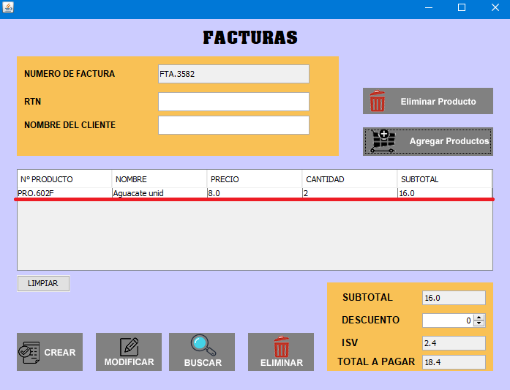

* **Eliminar Productos**: está opción es para eliminar los productos que se han ingresado por error o que ya no se desean facturar, se debe seleccionar primero el producto en la tabla luego dar clic en el botón eliminar producto el cual se eliminará.

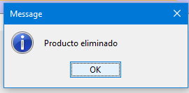

* **Especificaciones de la Factura:**

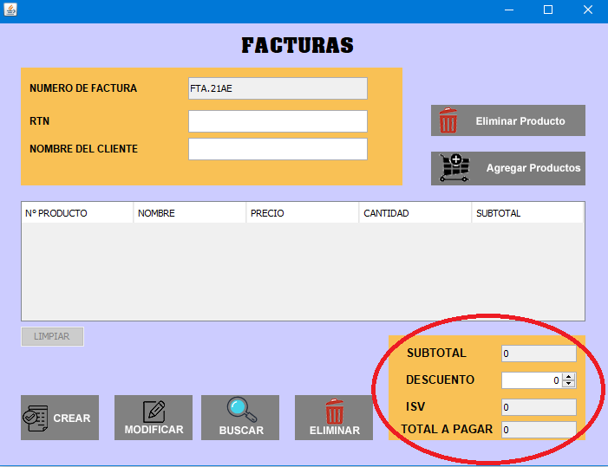

En las especificaciones esta:

* + El subtotal se muestra el subtotal de los productos añadidos a la factura.
  + Descuento se muestran opciones de descuento del 0,5,10,15 y 20% aplicables en la factura.
  + El ISV: el impuesto sobre la renta aplicado en 15% datos que se actualizan automáticamente.
  + Total, a Pagar: aquí muestra el total a pagar de la factura ya con el impuesto o el descuento aplicado.

# Conclusiones

* Redis es un almacén de datos muy rápido y eficiente
* Redis trabaja directamente en la memoria a diferencia de los SQL que lo hacen en el disco duro directamente.
* A diferencia de otras bases de datos no SQL Redis cuenta con una variedad amplia de estructuras de datos las cuales satisfacen de mejores maneras las exigencias de las aplicaciones.

# Bibliografías

* <http://ualmtorres.github.io/howtos/RedisJava/>
* <https://picodotdev.github.io/blog-bitix/2017/06/introduccion-a-la-base-de-datos-nosql-redis/>
* <https://www.reddit.com/r/redis/comments/5blts6/are_there_crud_operations_in_redis/>